**Как уберечь малыша от падения из окна?**

**1.Не оставляйте окно открытым, поскольку достаточно отвлечься на секунду.**

**2.Не используйте москитные сетки без соответствующей защиты окна.**

**3. Не оставляйте ребенка без присмотра.**

**4. Не ставьте мебель поблизости окон.**

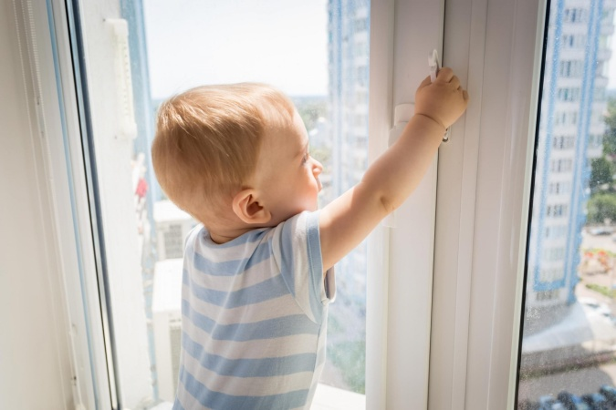

**5. Не позволяйте детям прыгать на кровати вблизи окон.**

**6.Тщательно подбирайте аксессуары на окна.**

**7.Установите на окна блокираторы, препятствующие открытию окна ребенком самостоятельно.**

**Шалость детей с огнем – причина пожара!**

**1.Не проходите мимо детей, играющих с огнем.**

**2.Не забывайте выключать электроприборы.**

**3.Не разрешайте детям включать электроприборы.**

**4.Не разрешайте детям разводить костры.**

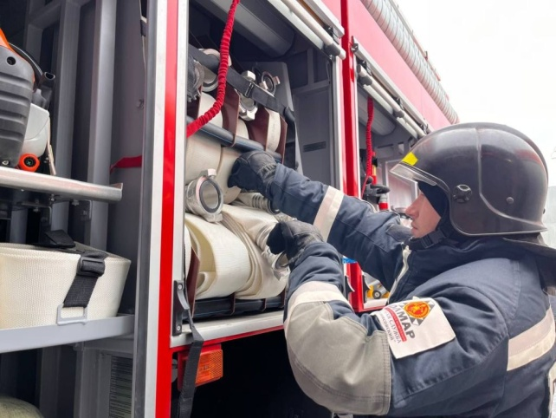

**5.Применяя химические препараты, будьте осторожны.**

**6.Не загромождайте основные пути эвакуации, балконы и лоджии.**

**7.Изучите сами и разъясните детям правила пользования первичными средствами пожаротушения.**

**Памятка**

**для родителей**





**Безопасность на водных объектах!**

**1.Не оставляйте детей без присмотра при отдыхе на водных объектах.**

**2.Не отпускайте детей гулять одних вблизи водоемов.**

**3. Купайтесь и загорайте лучше на оборудованных местах.**

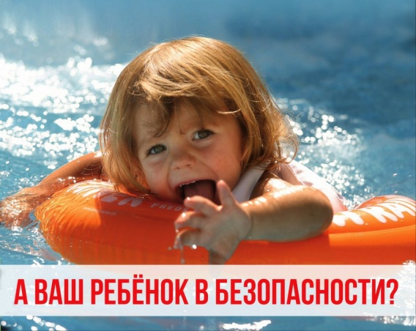

**4.Не купайтесь в загрязненных водоемах.**

**5. Не ныряйте с мостов.**

**6. Не разрешайте детям не устраивайте во время купания шумные игры на воде – это опасно.**

**7. Находитесь в воде не более 10-20 минут.**

**Осторожно на дороге!**

**1.Своевременно обучайте детей умению ориентироваться в дорожной ситуации.**

**2.Не отпускайте ребенка без взрослых на дорогу.**

**3.Держите ребенка за руку, не разрешайте сходить с тротуара.**

**4.Приучайте ребенка ходить спокойным шагом, придерживаясь правой стороны тротуара.**

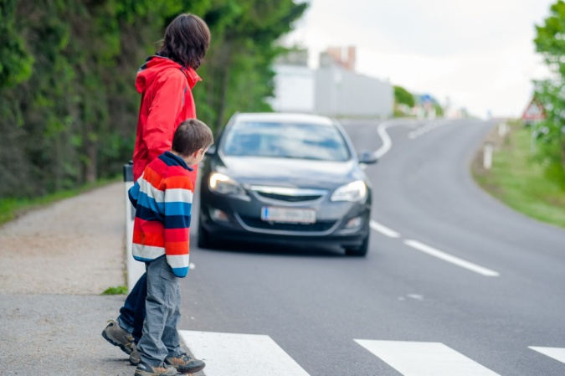

**5.Напоминайте, что дорога предназначена только для машин, а тротуар для пешеходов.**

**6.Выучите с ребенком слова: «Коль зеленый свет горит, значит, путь тебе открыт!»**

**Терроризм еще не побежден!**

**Обязательно проводите с детьми дома разъяснительные беседы о недопустимости:**

**1.Пользоваться незнакомыми предметами, найденными на улице или в общественных местах.**

**2.Брать у незнакомых людей на улице сумки, свертки, игрушки и т.д.**



**Объясните детям, что во всех перечисленных случаях необходимо:**

**1.Не трогать, не вскрывать, не передвигать** **находку.**

**2.Отойти на безопасное расстояние.**

**3.Сообщить о находке сотруднику полиции.**